zonder de using ... kent hij de viewcomponent niet om over te erven

Je maakt dus een ViewComponent map zoals je een viewmodels map zou maken met daarin de viewcomp volgens de zelfde naamgeven als je ziet. Dan maak je in de shared map een map components met daarin het een map volgens de naamgeving die je ziet, daarin defaults.cshtml.

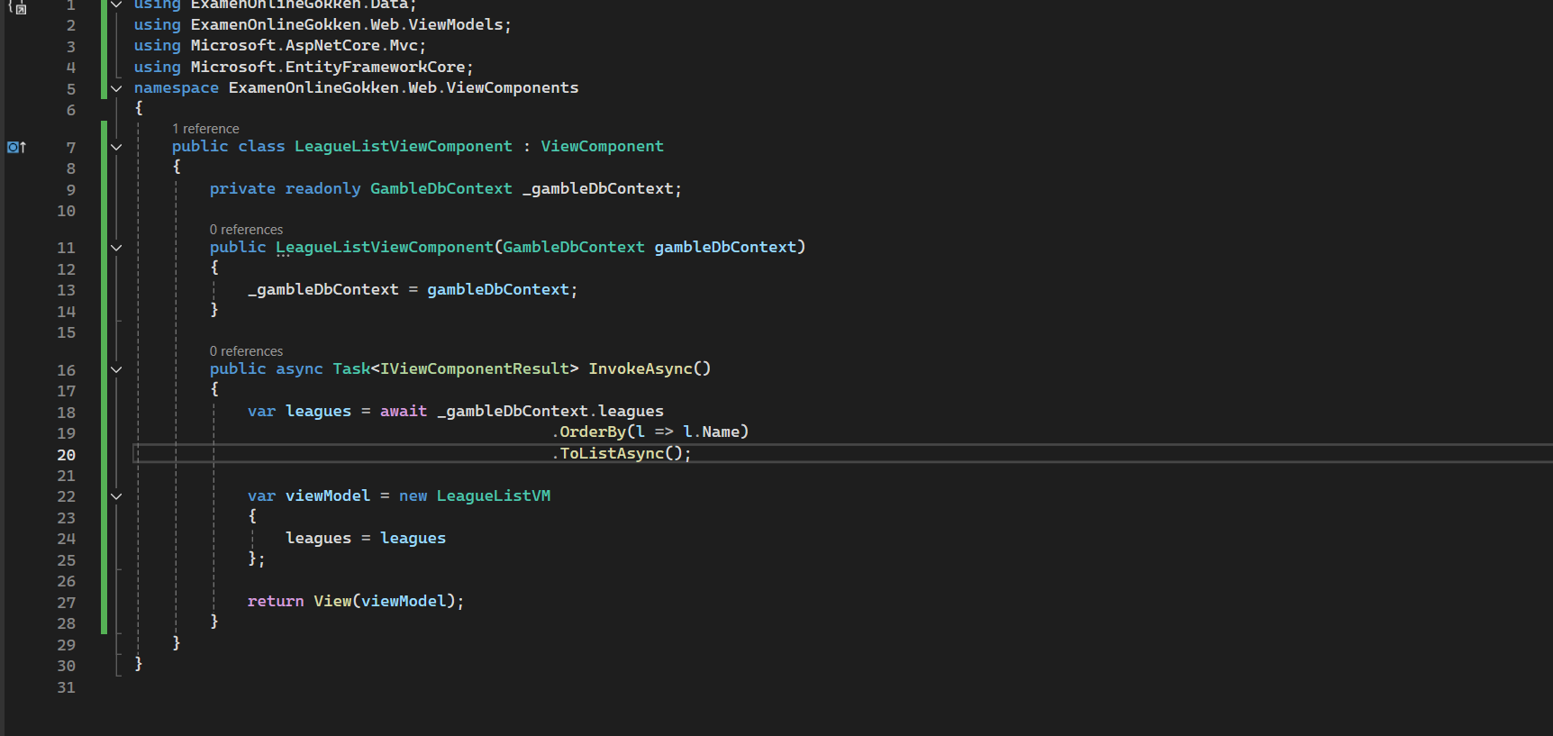

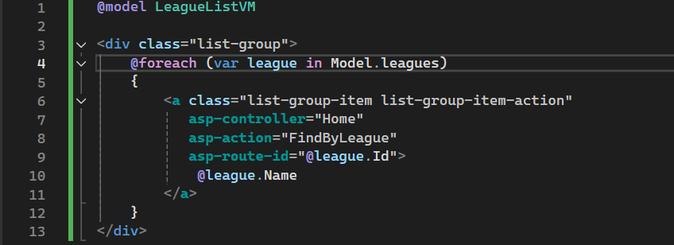

Dit is in layout.cshtml